ARTSEDU 2012
The Interpretation of Architectural Objects in Plastic Arts,’’Encaustic Tiles in Cyprus’’
Fatos Miralay
NICOSIA /CYPRUS

Abstract
This study was conducted to increase the awareness of Cypriots about encaustic tiles which are one of the most important elements of architecture heriate and thus help to protect this heritage from being disappeared. Because of moderization and development is interior decorating, encaustic tiles started to be forgotten. In this study, literature researches had done about lots of things from interior decorating to encaustic tiles. Photographs were taken in the such houses where encaustic tiles were being used. Houses in Turkish Republic of Northern Cyprus were investigated with the data from received speculations and with random sampling. The results were used to make canvas works and prepare an exhibition. Results indicated two important measures to protect this architecture heritage from being diappeared in the face of developed technology and changed world as in previous historical times. One of these measures is increasing the awareness of public about the importance of encaustic tiles and the other is increasing the number of firms producing encaustic tiles and providing their sustainability.

Key words: Encaustic tiles, Cyprus,Architecture, Heritage, Art, Interior Design.

- Introduction

Kıbrıs adası incelendiğinde, çalışılan tez konusu üzerinde tarihsel süreç,kültürel değişim ve adanın yüzyıllar boyunca uygarlık değiştirmesi ve bu konuda kültürel mirasın her gelen yeni uygarlık üzreinden etkilenmemesi olanaksız gibidir.Renkli yer karoları da tüm bu değişim süreci içerisinde hem sosyal hem kültürel açıdan incelenmiştir.‘’Kıbrıs Adası yüzyıllardır önemli uygarlıklara ev sahipliği yapmış, tarihsel süreç içinden bugüne kadar süregelmiş değerleri bünyesinde barındıran bir kara parçasıdır. Yüzyıllar boyunca farklı yönetimler altında, bir çok kültürün ve uygarlığın etkisinde kalmış ve geçmişten bugüne bir kültürler mozaiğine ulaşmıştır. Sırasıyla Lüzinyan, Venedik, Osmanlı, İngiliz ve bugünkü yönetim olmak üzere farklı idareler ve kültürler, adayı farklı biçimlerde etkilemiştir’’ (Kıbrıs’ın El Kitabı,2007,1).
‘’Adada dönem dönem inşa edilmiş anıtsal yapılar, mimarî ve sanatsal değeri olan sivil mimarî örnekleri, organik bir yapıya sahip sokak dokusu, bu dokuyu oluşturan yalın ve özgün pek çok yerleşim bulunmaktadır’’.Bu yerleşim yerleri ve mekansal yapılarda kendine özgü dokusu ile birleşen yer karolarının çarpıcı ve göz alıcı süsleme örenği olarak ön plana çıktığını görmekteyiz. Köylerin ve kentlerin herbiri taşıdıkları benzerlikler yanında özgün fiziksel ve mimari özellikleriyle, kimlikleri taşımaktadır.Buna Örenk olarak her sokağın ve her ailenin yasam alanı içinde kendine özgü bir süsleme özelliğinin de oldugunu mermerler üzerinde gözlemlenebilmekte.‘’Yerleşim mekanlarından evlerin, kimliğini vurgulayan önemli mimari elemanlardan biri ise ‘Renkli Yer Karoları’dır. Hem iç mimari açısından hem de eski eserler değerinde sayılabilecek yer karoları güneyde ve kuzeyde olmak üzere , kıbrıs evlerinin ve sokak dokusunun adeta birer simgesi olmuştur. Süreci ve yapım aşaması zor olan bu zanaat günümüzde kullanılmakla birlikte modernleşme ve dekorasyon alanının gelişmesi ile unutulmuş ve kaybolmaya yüz tutmuştur (Kıbrıs’ın El Kitabı,2007,5).

Bu araştırmayı önemli kılan iki genel sorun mevcuttur, bunlar:

- Kıbrıs’ın renkli yer karoları hakkında bilgiye ulaşılabilecek herhangi bir döküman bulunmaması;
- Kıbrıs’ın mimari mirasının önemli elemanlarından olan renkli yer karolarının kaybolmaya yüz tutmuş olmasıdır.

1.2 Purpose

Günümüz teknolojisinin ilerlemesi ile tarihi eserlerimiz ve kültürel miraslarımız zaman içinde eski kullanım gerekliliklerini kaybetmiş, yerini teknolojinin sunduğu sınırsız olanaklara bırakmıştır. Bu nedenle, bir döneme damgasını vuran ve vazgeçilemeyen zemin dekorasyon elemanlarının kullanımı giderek azalmış ve kaybolma tehlikesi ile karşı karşıya kalmıştır.Gelişmiş firmaların bu konuda ürettikleri geniş seçenek olanakları bizi tarihi miraslarımızı unutmaya itmiş olsa da, bu konuda yapılacak araştırma ve çalışmaların teknoloji ve sanat alanındaki ilişkiyi biraz da olsa ortaya çıkaracağını söylemek yanlış olmayacaktır. Kıbrıs mimarisi dışında diğer Akdeniz kıyılarında, İstanbul, Safranbolu, Selanik, İtalya, İspanya ve Arjantin’de de örnekleri bulunabilecek yer karolarının yapılış ve teknikleri tamamen insan gücüne ve yaratıcılığına dayanmaktadır. Sonuç olarak sanayileşme ve teknolojinin gelişmesi ile unutulan kültürel mirasların yeniden yorumlanması ve topluma yeniden kazandırılması gerekliliği bir amaç olarak ortaya çıkmaktadır.
Bu araştırmanın amacı da, kaybolmaya yüz tutmuş mimari bir mirasın plastik sanatlar alanında yeniden yorumlanmasıdır. Amaç doğrultusunda oluşturulacak “Plastik Değerlerle Karoların Yorumu” sergisi bu değerlerin öneminin ve vurgulanmasında etkili bir yol olabilecektir.Bu doğrultuda konu hakkında araştırmalar, makaleler, kuramsal veriler elde edilmiştir. Kuramsal araştırma için Doğu Akdeniz Kütüphanesi, Yakın Doğu Kütüphanesi, Güney ve Kuzey Kıbrıs Milli Kütüphaneleri, Eski Eserler ve Müzeler Dairesi arşivleri gözden geçirilmiştir. Görsel döküman için,Kıbrıs evleri gezilerek içerilerinde bulunan karo örnekleri fotoğraflanmıştır.Elde edilen görsel ve kuramsal veriler doğrultusunda yer karoları plastik bir dille yorumlanıp üç boyutlu denemeler yapılmış ve sonuçlandırılmıştır.

Method:
Bu doğrultuda konu hakkında araştırmalar, makaleler, kuramsal veriler elde edilmiştir. Kuramsal araştırma için Doğu Akdeniz Kütüphanesi, Yakın Doğu Kütüphanesi, Güney ve Kuzey Kıbrıs Milli Kütüphaneleri, Eski Eserler ve Müzeler Dairesi arşivleri gözden geçirilmiştir. Görsel döküman için,Kıbrıs evleri gezilerek içerilerinde bulunan karo örnekleri fotoğraflanmıştır.İmkanlar çerçevesinde gerçek ev sahipleri ile görüşüldükten sonra bunlar bir röportaj niteliğine getirilip kullanılmıştır.Kıbrıs müzesi ve Leventis Müzesi içinde bulunan karo örnekleri ve kaynaklar araştırdıktan sonra aynı şekilde tez içerisinde kullanılmıştır.

Results:

1.3. Renkli Yer Karolarının Tanımı
Renkli yer karoları, 19. y.y. sonlarında keşfedilen ve o dönemde pişirme yöntemi kullanmayı gerektirmeyen yeni bir dekorasyon elemanı olarak kullanılmıştır (Navarro, 2006). Genel anlamda mermer, kalker ve dolomitik kalkerlerin ısı ve basınç altında metamorfizmaya uğrayarak, tekrar kristalleşmesi sonucunda yeni bir yapı kazanmalarıyla meydana gelen taşlardır. Endüstriyel anlamda; kesilip parlatılabilen ve ticari değeri olan her türlü kayaç mermer olarak adlandırılmaktadır. Farklı renk ve yapısal karakteristiğe sahip mermer türlerinin, dekorasyon amaçlı olarak binaların iç ve/veya dış cephe kaplamalarında kaplama taşı olarak kullanımı oldukça yaygındır. “Ticari” anlamda ve ismini mermerin bulunduğu yerlerden, renkten veya mermerin bizzat kalitesinden alan mermerler ise, kesilip parlatılabilen her çeşit taşı kapsamaktadır. Bu tanımlama içindeki hakiki mermerin yanında, iyi parlatılabilen kalker, traverten, serpantin, oniks mermeri, dolornit, granit, diyabaz, bazalt, arduvaz, kumtaşı, tektonik breş ve kongiomera da yeralmaktadır (Kıbrıs’ın El Kitabı).

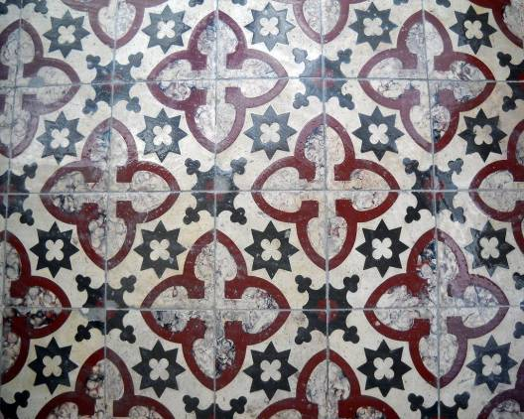

Figure 1. Cross and star motifs on tiles.

1.2. Renkli Yer Karolarının Kullanım Yerleri
Mimari süslemeye genel olarak bakıldığında, ilk örneklere, M.Ö. 4. bininci yılda Mısır’da rastlanılır. Mısırlılar tapınaklarının duvarlarını renkli, sırlı levhalarla kaplıyorlardı (Fawcett, 1998). İslam dünyasında ilk zamanlardan beri mimari süslemede çininin oynadığı ayrıcalıklı role benzer bir uygulama, Avrupa’da gerçekleşmemiştir.Avrupa’da dekoratif kaplama malzemesi, genel kullanıma 12. yüzyılın ikinci yarısından sonraya dek girmemiştir. Bu zamandan sonra ise hemen hemen tamamıyla döşemelerle sınırlı kalmıştır (Herbert ve Huggins, 1995). İlk karo örneklerinin yapımı kireç taşı ile başlamaktadır. Bunlar sarayların, kiliselerin, manastırların ve zengin tüccarların evlerinin döşemelerinin süslenmesinde kullanılmışlardır. Bu dönemde, özellikle Roma geleneğinin sürdüğü İtalya ve Fransa gibi ülkelerde döşemelerin mozaikle süslenmelerine de devam edilmiştir. Bu mozaikler almaşık olarak küçük taş küpler ve mermer levhaların kullanıldığı,

hiçbir değişikliğe uğramamış bir teknikle yapılıyordu. Bu döşeme süslemelerinde kimi zaman kutsal sahnelerin kullanılmasında bir sakınca görülmüyordu (Gezgin, 2007).
Tarihsel döşeme kaplamaları alanında, en kapsamlı model kitaplarından birisi, Fransa’da 1691’de yayınlanan C. A. d’Aviler’in “Cours Complet d’Architecture” isimli eseridir. D’Aviler, beş yıl Roma’da geçirdikten sonra yazdığı eserinde çok sayıda Roma döşeme tasarımlarını tanıtıyor ve konstrüksiyon için de pratik öneriler veriyordu. Yedi ve sekiz kenarlı, geniş, yassı taş kaplamalar holler ve yemek odaları için öneriliyordu. D’Aviler’in tanıttığı, orijinal olarak Roma’ya ait olan, yedi kenarlı karolar, bütün Avrupa’da giriş hollerinin döşenmesinde popüler olan bir malzeme olarak kullanıdı (Fawcett, 1998). Fransa’da 17. yüzyılda parke kullanımına başlanmış, Versailles sarayında kullanılan parke tasarımlar Serlio ve Palladio’nun çalışmalarından türemiş ve 17. ve 18. Yüzyıl Fransa şatolarının resmi odalarında da standart bir döşeme malzemesi olarak kullanılmıştır.(Gezgin,2007).

1.2.1. Kıbrıs’da Renkli Yer Karolarının Kullanım Şekli
Renkli yer karolarının büyük bir kısmı Güney ve Kuzey Lefkoşanın Surlariçi bölgesini kapsamaktadır.(Arabahmet,KuruÇeşme,Çağlayan,Selimiye).Bunlara ek olarak belli başlı bazı köylerde ve kıyı şeridinde bulunan yerleşim yerlerinde buna benzer örneklere rastlanmaktadır. (Korucam,Lefke,Girne eski Türk Mahallesi,Lapta ve Beylerbeyi). Lefkoşa’daki eski evlerde kullanılan zemin kaplamaları genellikle doğal taş, mozaik ve keresteden yapılmıştır.Yaygın kullanım ise doğal taş ve moziklerdir. Kereste günümüzde zemin kaplamada çok az kullanılan bir malzeme haline gelmiştir. Lefkoşa’da kullanılmış olan bazı mozaik yer karolarının İtalya’dan geldiği, bazılarının ise Kıbrıs’ta üretildiği bilinmektedir. Bu süslü yer karoları Lefkoşa’da yaklaşık 50 evde bulunmaktadır. Bu karolar genellikle ana girişlerde ve oturma odalarında kullanılmaktadır.Kalıpların boynarak renkli motifler elde edilmesi tekniği ise Lefkoşa evlerinde kullanılan başka bir yöntemdir.( Old Marbles in Nicosia,2000 ,Interior Decoration).

1.3. Yer Karolarının Kullanım Nedenleri

Yer karoları uygun kullanım özellikleri yanısıra fiziksel, estetik kaygı ve mekanın mimari isteklerini de dikkate alan dekoratif bir süsleme aracıdır (Herbert ve Huggins,1195). As aesthetics is important for the physiologically and psychologically well being of humans, the importance of finding ways to make the environment “livable” and more pleasing through aesthetic approaches should be understood by the architects and designers. The understanding of aesthetics also assists them to discover these ways as considerable factors contributing to the acceptable standard of living for people and how to solve the problems to make the visually pleasing environments (Gabr, 2009). Genellikle evlerin giriş alanlarında yer alan yer karolarının başlıca kullanım nedeni, halı veya kilim yerine alternatif oluşturacak bir dekoratif eleman olarak tercih edilmesi idi. Kıbrıs’ın iklim koşulları göz önünde bulundurulduğunda yaz mevsiminin yıl içinde diğer mevsimlere göre daha uzun sürmesinden dolayı, karolar tercih edilmektedir. Evlerin giriş kısımlarında yani ‘’sündürme’’ denilen karşılama odalarında sıkca rastlanılan yer karoları, kullanım işlevinin yanısıra ailenin sosyal statüsünü işaret eden bir sembol olarak da kullanılmaktaydı. Araştırılan evler içerisinde karşılaşılan karoların dış mimari yapı ile bağlantılı olduğu gözlemlenebilir. Karoların sadeliği ya da gösterişli süslemeler içermesi , evin büyüklüğü, zenginliği ile paraleldir. Kullanın motif ve renk zenginliğin ev içinde yaşayan ailenin maddi durumuna göre değişim göstermektedir. Aile yaşantısında daha mütevazi ve orta sınıfta bulunan ev döşemlerinde kullanılan motiflerin daha yalın ve gösterişsiz olduğu, varlıklı ailelerin evlerinde karo süslemelerinin daha gösterişli, süslü ve yayıldığı alanın daha geniş oldugunu görülmektedir. Lefkoşa Surlar içinde, Arabahmet bölgesinde bulunan konutlarda ise dini bir motif olarak ‘’haç’’ semboli ağırlıklı olarak kullanılmıştır. Çağlayan , Selimiye ve diğer bölgelerde geometrik şekillere daha çok yer verildiğini, kilise ve dini mekanlara yakın olan yerleşim yerlerinin dekorasyonlarında dini etkinin daha fazla olduğu görülmektedir.
Karoları özellikleri açısından incelendiğinde zaman motiflerin kullanım sıklığını ve özelliklerini söyle sıralanabilir; geometrik şekiller, stilize edilmiş çiçek desenleri ve son olarak çok nadiren de olsa özel olarak yaptırılan hayvan ve insan figürlü motiflerdir. En sık kullanılanılan renkler ; maron, yeşil, pembe, sarı, kahverengi, krem, gri, siyah ve beyazdı. Bunların yanısıra çok örnek görülmese de ,kırmızı, mavi, turuncu ve mor renklere de rastlanmaktadır. Kare Karo yüzeyler yaklaşık olarak 20 cm x 20 cm boyutlarındadır. İçinden akis olarak geçen yüzeylerde ise 11.5 cmlik ölçü kullanılmıştır.(Navarro, 2006).

1.4. Yer Karolarının Biçimleri
Lefkoşa’daki eski evlerde, koyu kırmızı, kahverengi, beyaz ve yeşil renklerde geometrik ve doğal motiflerin yer aldığı karolar bulunmaktadır. Yuvarlak, üçgen, kare, kavisli ve yıldız şekilleri geometrik motiflerin başlıca şekillerdir. Çiçek ve yaprak motiflerine de sıkça rastlanmaktadır. Zemin döşemesinde genellikle 4 karo birleşerek ana motif oluşturulmaktadır. Tümünün birleşimi ise modeli meydana getirmektedir . Ana modelin kenarları, genellikle geometrik motiflerden oluşmaktadır. Kenarlar, çoğunlukla tekrar eden doğrusal zincir şeklinde düzenlenmektedir. Karoların köşesinde, motiflerin açısı değişir ve derinlik,devamlılık duygusu oluşturulur. Lefkoşa’daki eski evlerde ayrıca zemin döşemesi ile duvar arasındaki geçişi sağlayan süpürgeliklerin de kullanıldığı görülmektedir.

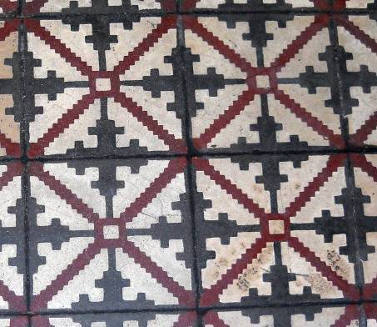

Figure 2. Cross and star motifs on tiles.

2.1. Yer Karo Motiflerinin Analizi
Karolarda kullanılan motifler ‘’ana kompozisyonu oluşturan motifler’’ ile ‘’bordür motifleri’’dir. Birden fazla karo bir araya gelerek bir kompozisyonu oluşturduğu ve tek bir karodaki motif genel kompozisyonun sadece bir parçası olduğu için, kompozisyon ve karo motifi birlikte tanımlanabilir. Buna göre belli başlı motifler aşağıda görüldüğü gibi sınıflandırılabilir.

2.2. Organik Motifler
Çeşitli çiçek motiflerinin stlize edilerek kullanıldığı yer karoları,organik motifler içerisinde en sık rastlanan örneklerdir. Bu motifler ile bir bütünü elde elde edebilmek için parça parça işlenmiştir. Yani her gurup mermer bir deseni oluşturmaktadır.
Çiçek motifleri arasında sıkça kullanılan biçimler şunlardır ;
Stlize çiçek / bitkisel motifler, dört yapraklı yonca, karanfil motif, lotus çiçeği, badem motifi, yaprak motifi, haç motifi (Haç motifi hem organik hem de geomtrik,olarak kullanılmıştır).

Figure 3. Four-leaved clover design on tile. Figure 4.Carnation design on tile.

2.3 Geometrik Motifler
Karo tasarımında özellikle derinlik ve üç boyut etkisini sağlamak için kullanılan motif biçimidir. Bu motifler 1 ya da 2 farklı geometrik şeklin değişik akislerde birleştirilerek zemin üzerinde derinlik yaratma hissini oluşturmasını hadefler. Geometrik motifler genellikle dar ve küçük alanlarda mekanların daha geniş ve derin hissedilmesini sağlamak amacı ile kullanılmıştır.
Sıkça kullanılan geometrik motif çeşitleri söyledir; Sekiz Kollu Yıldız, Eşkenar dörtgen, Üçgenler, Petek görünümlü altıgen, Kafes motifi, Dikdörtgen, Geçmeli dörtgen, Kare formlu kompozsiyonlar, Küp formlu kompozisyonlar, Baklava Motifi, Parke görünümlü kompozisyon, Yıldız motifi, Haç motifi, Kafes bezemeli daire.

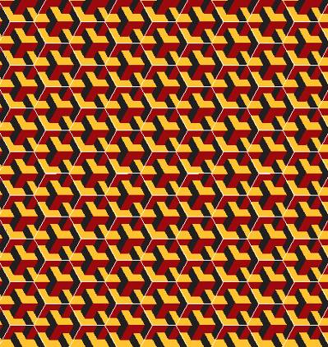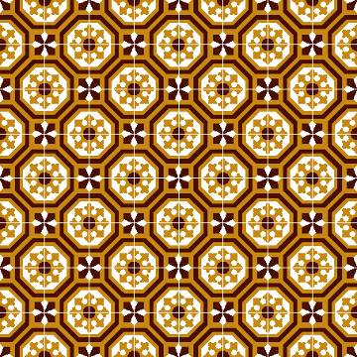
Figure 5. Cube form composition on tile. Figure 6.Catholic. cross motifs on tiles.

3.1. Yer Karolarının Plastik Dille Anlatımı
Kıbrıs yer karolarının plastik değerleri gözlemlendiğinde Art Nouveau akımı ile benzerlikler taşıdığını açıkca görülebilir.

3.1.1. Art Nouveau Akımı
Zarif dekoratif süslemelerin ön plana çıktığı, kıvrımların ve bitkisel desenlerin sıklıkla kullanıldığı bir sanat akımıdır. Köklerinin Londra merkezli Arts & Crafts Hareketi'ne dek gittiği söylenebilir. Avrupa ve Amerika’yı etkilemiştir. 19. yüzyıl sonu ve 20. yüzyıl başında etkili olmuş bu akım Türkiye'de Yeni Sanat ya da 1900 Sanatı olarak adlandırıldığı gibi birçok Avrupa ülkesinde de bölgesel olarak değişik adlarla anılmış, adlara uygun olarak da uygulamaların niteliklerinde değişiklikler görülmüştür. Modern Style, Yellow Book Style, Fin de Siecle Style, Jugendstil, Secession Stil bölgesel olarak kullanılan adlara örnektir. Akımın ilk aşamalarında mimarlıktaki gelişmeler daha belirgindir. (http://tr.wikipedia.org/wiki/Art_Nouveau).

3.1.2. Art Nouveau Akımı ile ilişkilendirme;

Antoni Gaudi yapıtlarında renkli yüzeyler, dalgalı formlar, bol dekorasyon ve organik motifler kullanarak bu akımın ilk örneklerini yaratmıştır. Zarif dekoratif süslemelerin ön plana çıktığı, kıvrımların ve bitkisel desenlerin sıklıkla kullanıldığı bir sanat akımıdır. Akımın ilk aşamalarında mimarlıktaki gelişmeler daha belirgindir. Bitkisel motifler,kadın figürleri, kıvrılan bükülen çizgiler akımın etkilediği her alanda kullanılmıştır. Dünya sanat akımlarına baktığımızda Art Nouveau dönemi sanatçıları motif ve dekoratif simgeleri farklı şekillerde eserlerinde kullanmışlardır.Bu motifler zaman zaman resimsel zaman zaman dekoratif kullanım amaçlı ürünler olarak ortaya çıkmaktadır. Bu anlamda mermer ve zemin süslemelerinde yapılan eserler arasında benzerlik ve örtüşmeler görülmektedir.Aşağıda yer alan sanatçılar ve onların eserlerinde art nouveau akımının özelliklerini ve süslemelerine örnekler verilmiştir.
Zemin ,duvar, dekoratif süsleme tarzında yapılan birçok sanat eserlerinin dünya sanatcıları tarafından farklı dönemlerde yaptığı örneklemeler; Alphonse MUCHA,Aubrey Beardsley,Gustav Klimt,Henry Van de Velde ve Antonio GAUDI gibi ünlü sanatçılardan verilebilir. (http://tr.wikipedia.org/wiki/Art_Nouveau).

3.1.3. Art Nouveau, Akımına bağlı olarak yapılan mermer tasarım ve cam örnekleri:
Zarif dekoratif süslemelerin ön plana çıktığı, kıvrımların ve bitkisel desenlerin sıklıkla kullanıldığı cam süsleme tarzındaki bu eserler akımın öenmli bir bölümünü oluşturur.Cam süslemeleri kullanım yerleri olarak kilise ve pencere dekorasyonunda sıkça kullanıldığı görülmektedir.Yapılan çalışmalarda motif ve kıvrımların renkli renkli kullanılması ve bunların yine bir ana deseni olşuturması mermer motifleri ile ilişkilnemdirilmektedir.özgü motif ve süslemeleri eserleinde sıkça kullanması gibi.Sanatçı eserlerinin büyük bir çoğunluğunda motif ve süslemeyi ön plana çıkarmış hemen hemen tüm eserleinde bu tarzı yansıtmıştır.

Discussion:

4.1. Mimari Bir Elemanın Plastik Dille Anlatımı
‘’Kıbrıs’ın Renkli Yer Karoları’’

Kare, statik bir konumu ifade etmekle birlikte, hızlı ve sağlam üretimi garanti etme açısından yer döşemelerinde tercih edilen bir form olmuştur. Sabit strüktür olarak temel alınan kareden dışa doğru genişleyen kıvrımsal hareketler zaman zaman kendi içlerinde dolayımlanarak sistemden karmaşaya yönelmektedir. Karolarda kullanılan floreal ya da geometrik formların iki boyutlu konumlarını terk ederek daha dinamik bir süreci besleyen üç boyutlu konstrüktif elemanlara dönüşmesi elde etmek istenilen estetik sonuçtu. Üzerinde yürüyebilinen bir yüzey olmaktan çıkıp mekana entegre olan bir hacime kavuşan formlar Lucio Fontana’nın “uzaysal kavram”ını anımsatan bir sanat anlayışına yakınlaşmamı sağlanmıştır. Yüzeyde derinlik ve kütlede devinim arayan Lucio Fontana’nın kendi eserlerinde elde ettiği sonuçlar yapılan çalışmada elde edilmeye çalışılmıştır.(The Fontana,Barbara Hess,Taschen).
Minimalize edilmiş mimari bir mekan imgesi olarak ele alınan “kare”nin, kendi içinde üreyen yayılgan formlarla olan ilişkisi basit bir çerçeve ve içerik ilişkisi değil; tam aksine kare, kendi sınırları içinde belirlenen hareketlenmelerin bir ön belleği olarak değer kazanıyor. Her karede bir devinim, her devinimde kinetik bir yayılma süreci yaşanırken, mekanın fiziki bir gerçekliğe doğru yönelmesi Eski Yunan mimarisindeki tek hücreli (kare oda) yapıdan çoklu mekan yapısına geçişi anımsatmaktadır. Geometrinin

yuvarlaklar ve kareler arasındaki dinamik ilişkiyle mimaride beden kazanması bir rastlantı değildir. Kare ve yayılgan form ilişkisi statik ve dinamik formlar arasındaki ilişkiye işaret etmektedir. Karenin sabitlenme

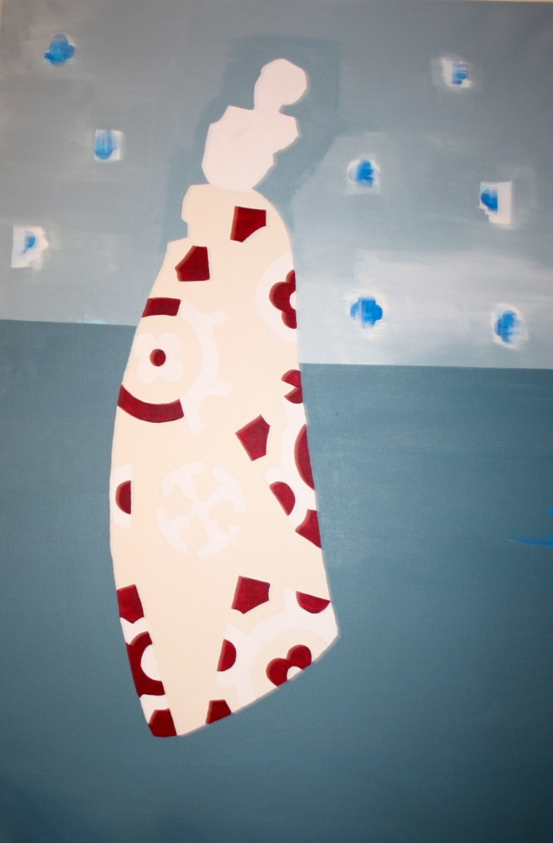

Figure 7. Illustrate tile design on canvas.

ve güç odağı oluşturma açısından güvenilir bir yapıya işaret etmesi, yayılgan formların ise üreme ve değişkenliğe atıfta bulunan bir hareketi dile getirmesi yapılan çalışmaların estetik oluşturmaktadır.Bu çalışmada araştırma ve deney gibi iki ayağın üzerine inşa edilmeye çalışılan sanat anlayışı, kavram ve biçimi aynı derecede merkezine alan bir anlayıştır. Sadece anlatmak için değil anlamak için de üretim nedenleri oluşturmak, çağdaş sanat anlayışıyla örtüşen bir arayış olduğundan böyle bir ürün ortaya koymaya karar verilmiştir. Sonuçta elde edilen verilerle sanat yapıtının aynı zamanda bir bilgi nesnesi olduğu gerçeğine de vurgu yapılmak istenilmiştir. Sonuçlandırılan çalışmaların –bir yanıyla– atmışlı yılların yumuşak bedenli heykellerine de yaklaştığını söylemek mümkündür. Heykelin sadece sert malzemelerin yontulmasıyla değil aynı zamanda insan eliyle dokunulduğu zaman hacminin değişken olabileceği duygusunu veren yumuşak malzemelerden de yapılacağı anlayışını bir ortaya koyan deneysel bir çalışma olarak sonuçlandırılmıştır.

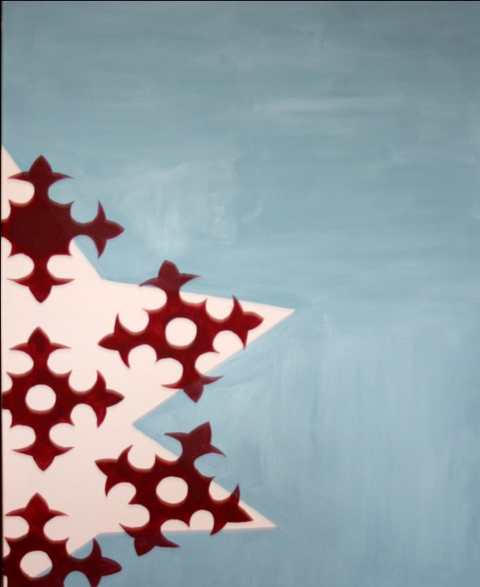

Figure 8.Tiles design on canvas.

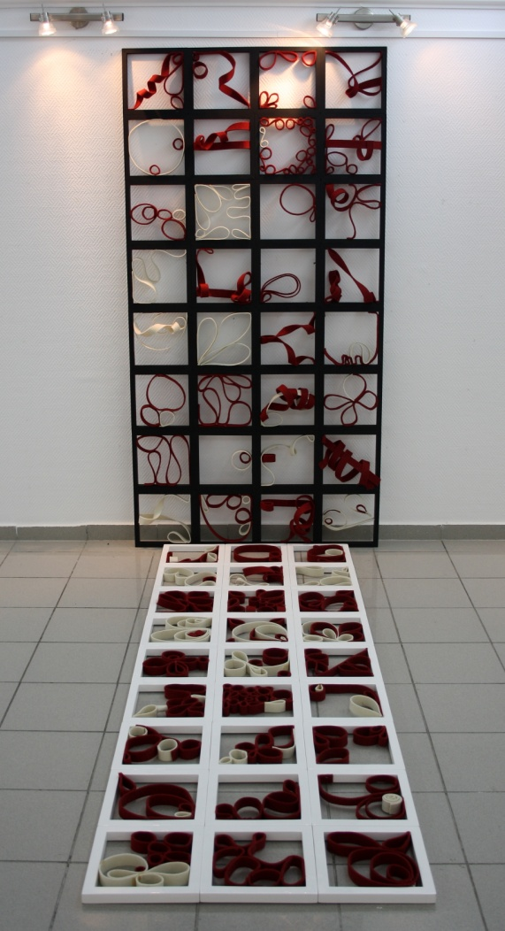

Figure 9.Installation of tiles.

Conclusions and Recommendations:

İnsana ilişkin bir kavram olarak kültür,tarih içerisinde yaratılan bir anlam ve önem sistemidir. Bir grup insanın bireysel ve toplu yaşamlarını anlamada, düzenlemede ve yapılandırmada kullandıkları bir inançlar ve adetler sistemidir.Bu adetler zaman zaman soyut ve somut olrak toplumun içerisinde yasanırken bunu değişim sürecinde başka toplum ve topluluklar etkisini bırakabilmektedirler.Bu durumda önemli olan nokta bir toplumdn diğer topluma bırakılan kültürel miras değerler olmaktadır.Yapılan tez çalışması sonucunda ulaşılan sonuclarda , tarihsel ve farklı külütürlerin adamıza bırkatığı kültürel mirasın ve ya mirasların farkına varıp onları ysatmaktır..Her tarihi mirasın o ülkenin kültür ve geleceğine yön verdiği gibi bunun kültürel kimlikle de ilgisi büyüktür.Ülkeye kazandırılan bu değerler ileriki nesillerin bilgilendirme açısından da önemli bir rol oynamaktadır.Bu araştırmanın sanat ve sanat içerikli derslerde de ulaşılabilecek kaynak olaraak kullanılması ayrıca yararlı bir döküman olacaktır. Sanat eğitimi ve görsel tasarım derslerinde kültürün önemi ve mirası konularında yararlanabilincek bir kaynak olusu bunu eğitime kazandırır.Aynı zamanda ileriki nesillere de kültürel değerlerin önemi ve kullanılabilirliğinin olasılıkları da göz önünde tutulur. Mimari yerel sokak dokusu ve iç dekorasyon elemanlarının estetik biçimlerine de dikkt ceker.

Referance:

Fawcett, J. (1998). Historic Floors Their History and Conservation, Butterworth-Heinemann, Oxford.

Gezgin, T. (2007). Bir Döşeme Süslemesi Örneği Olarak İstanbul Apartman Karoları. Yüksek Lisans Tezi, İstanbul Üniversitesi, Sosyal Bilimler Enstitüsü, 139s.

Herbert, T. and Huggins K. (1995). The Decorative Tile. Phaidon, Hong Kong.

Hess, B, (2005), The Fontana, Taschen, United Kingdom.

Navarro, M. A. H. (2006). Barcelona: Tile Designs. Amsterdam, The Netherlands, 224p

Referance:

Fawcett, J. (1998). Historic Floors Their History and Conservation, Butterworth-Heinemann, Oxford.

Gezgin, T. (2007). Bir Döşeme Süslemesi Örneği Olarak İstanbul Apartman Karoları. Yüksek Lisans Tezi, İstanbul Üniversitesi, Sosyal Bilimler Enstitüsü, 139s.

Herbert, T. and Huggins K. (1995). The Decorative Tile. Phaidon, Hong Kong.

Hess, B, (2005), The Fontana, Taschen, United Kingdom.

Navarro, M. A. H. (2006). Barcelona: Tile Designs. Amsterdam, The Netherlands, 224p.

